EJERCICIO PYTHON 3 GONZALO ÉCIJA

Contenido
Ejercicio 1: Lista de reproducción musical 3
Ejercicio 2: Agenda de contactos 5
Ejercicio 3: Planificación de un viaje 7
Ejercicio 4: Registro de calificaciones 9
Ejercicio 5: Menú de cafetería 11

Ejercicio 1: Lista de reproducción musical
Recordatorio:
- Lista: Una colección ordenada y modificable de elementos. Se define usando corchetes [].
Descripción:
Crea un programa que permita al usuario crear una lista de reproducción musical. El usuario puede agregar canciones a la lista y, al final, mostrar la lista completa de canciones.
Instrucciones:
- Solicita al usuario que ingrese los nombres de las canciones que quiere agregar a su lista de reproducción. El usuario puede escribir "fin" para terminar.
- Almacena las canciones en una lista.
- Al finalizar, muestra la lista completa de canciones.
- Luego, permite al usuario seleccionar una canción por su índice para "reproducirla" (simulado mediante un mensaje).
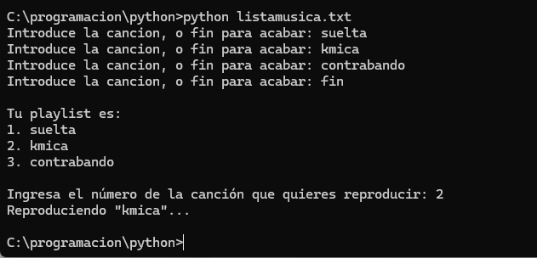

lista_musica = []
#bucle para pedir cancion hasta poner fin
while True:
cancion = input("Introduce la cancion, o fin para acabar: ")
if cancion == "fin":
break
lista_musica.append(cancion)
#mostrar las canciones de la playlist enumeradas
print("\nTu playlist es:")
for i in range(len(lista_musica)):
print(f"{i + 1}. {lista_musica[i]}")

opcion = int(input("\nIngresa el número de la canción que quieres reproducir: "))
# Comprobar que sea válido y mostrar
if 1 <= opcion <= len(lista_musica):
cancion_seleccionada = lista_musica[opcion - 1]
print(f"Reproduciendo {cancion_seleccionada}")
else:
print("Número no válido")

Ejercicio 2: Agenda de contactos
Recordatorio:
- Diccionario: Una colección desordenada, modificable e indexada de elementos. Se define usando llaves {} y se compone de pares clave-valor.
Descripción:
Crea un programa que simule una agenda de contactos donde puedas almacenar nombres y números de teléfono.
Instrucciones:
- Permite al usuario agregar contactos ingresando el nombre y el número de teléfono.
- Almacena los contactos en un diccionario, donde el nombre es la clave y el número de teléfono es el valor.
- El usuario puede escribir "fin" como nombre para terminar la introducción de contactos.
- Al finalizar, muestra todos los contactos almacenados.
- Permite al usuario buscar un contacto por nombre y muestra su número de teléfono.
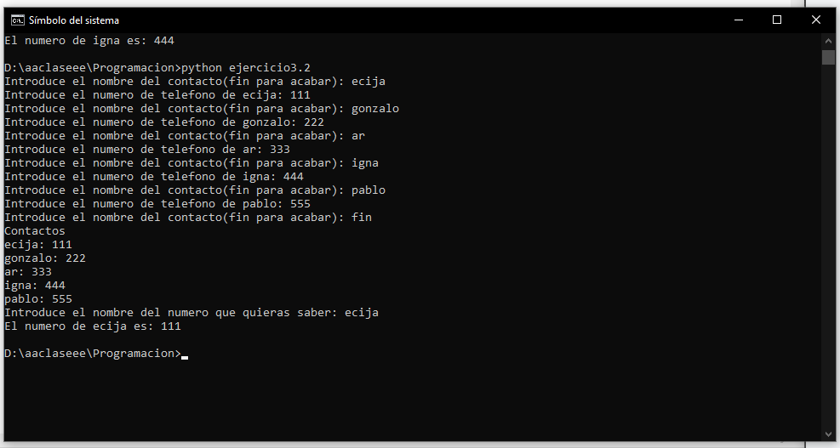

diccionario = {}
while True:
nombre = input("Introduce el nombre del contacto(fin para acabar): ")
if nombre == "fin":
break

telefono = input(f"Introduce el numero de telefono de {nombre}: ")
diccionario[nombre] = telefono

print("Contactos")
for nombre, telefono in diccionario.items():
print(f"{nombre}: {telefono}")

buscar =input("Introduce el nombre del numero que quieras saber: ")
if buscar in diccionario:
print(f"El numero de {buscar} es: {diccionario[buscar]}")
else:
print(f"No se encontró el contacto {buscar}.")
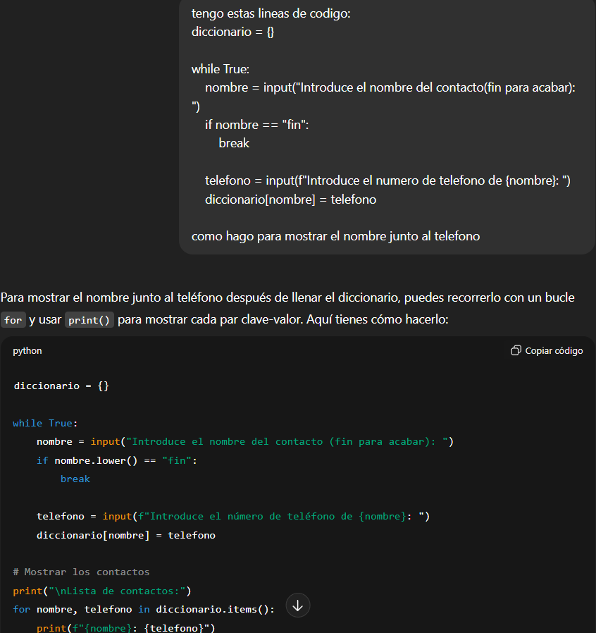

Ejercicio 3: Planificación de un viaje
Recordatorio:
- Tupla: Una colección ordenada e inmutable de elementos. Se define usando paréntesis ().
Descripción:
Estás planificando un viaje y tienes una lista de ciudades que quieres visitar en orden. Como el itinerario no va a cambiar, utiliza una tupla para almacenarlas.
Instrucciones:
- Define una tupla con las ciudades que planeas visitar.
- Muestra el itinerario completo al usuario.
- Permite al usuario ingresar una posición para saber qué ciudad visitará en ese orden.
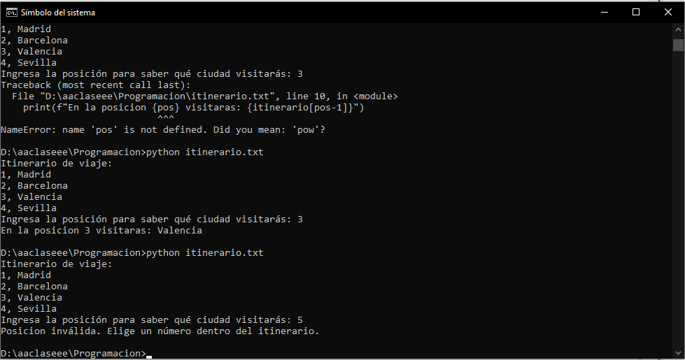

# Introducimos las ciudades en la variable itinerario
itinerario = ("Madrid", "Barcelona", "Valencia", "Sevilla")

# Enumeramos las ciudades y las mostramos
print("Itinerario de viaje: ")
for i, ciudad in enumerate(itinerario, start=1):
print(f"{i}, {ciudad}")

#Pedimos la posición de la ciudad
posicion = int(input("Ingresa la posición para saber qué ciudad visitarás: "))

#verificamos que posición se encuentre entre el numero de ciudades que hay y mostramos la ciudad elegida
if 1 <= posicion <= len(itinerario):
print(f"En la posicion {posicion} visitaras: {itinerario[posicion-1]}")
else:
print("Posicion inválida. Elige un número dentro del itinerario.")

Ejercicio 4: Registro de calificaciones
Recordatorio:
- Lista y Diccionario: Combina listas y diccionarios para almacenar datos más complejos.
Descripción:
Crea un programa que registre las calificaciones de diferentes asignaturas.
Instrucciones:
- Solicita al usuario que ingrese el nombre de las asignaturas y sus calificaciones. El usuario puede escribir "fin" como asignatura para terminar.
- Almacena los datos en un diccionario donde la clave es la asignatura y el valor es la calificación.
- Al finalizar, muestra un resumen de las asignaturas y calificaciones.
- Calcula y muestra la calificación media.
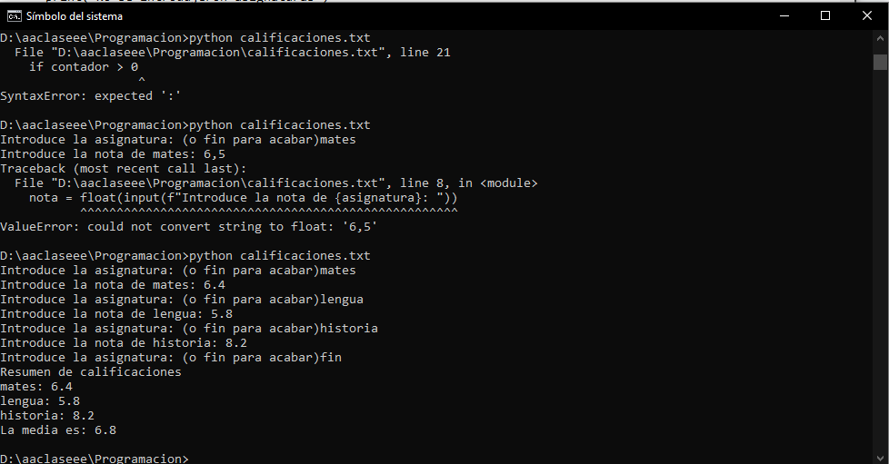

calificaciones = {}

while True:
asignatura = input("Introduce la asignatura: (o fin para acabar)")
if asignatura == "fin":
break

nota = float(input(f"Introduce la nota de {asignatura}: "))
calificaciones[asignatura] = nota

print("Resumen de calificaciones")
suma_notas = 0
contador = 0

for asignatura in calificaciones:
print(f"{asignatura}: {calificaciones[asignatura]}")
suma_notas = suma_notas + calificaciones[asignatura]
contador = contador + 1

if contador > 0:
media = suma_notas / contador
print(f"La media es: {media}")
else:
print("No se introdujeron asignaturas")

Ejercicio 5: Menú de cafetería
Recordatorio:
- Diccionario y Tupla: Utiliza un diccionario donde cada clave es un elemento del menú y el valor es una tupla con el precio y las calorías.
Descripción:
Crea un programa que muestre el menú de una cafetería y permita al usuario hacer un pedido.
Instrucciones:
- Define un diccionario con elementos del menú como claves y una tupla (precio, calorías) como valor.
- Muestra el menú al usuario.
- Permite al usuario seleccionar productos para agregarlos a su pedido escribiendo el nombre del producto. El usuario puede escribir "fin" para terminar.
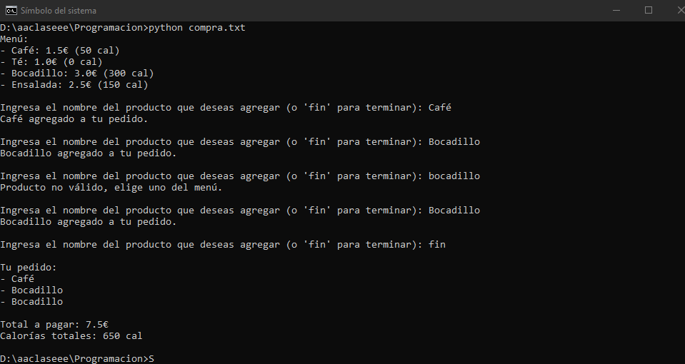
menu = {
"Café": (1.5, 50),
"Té": (1.0, 0),
"Bocadillo": (3.0, 300),
"Ensalada": (2.5, 150)
}

print("Menú:")
for producto, (precio, calorias) in menu.items():
print(f"- {producto}: {precio}€ ({calorias} cal)")

pedido = []

while True:
eleccion = input("\nIngresa el nombre del producto que deseas agregar (o 'fin' para terminar): ")
if eleccion.lower() == "fin":
break
elif eleccion in menu:
pedido.append(eleccion)
print(f"{eleccion} agregado a tu pedido.")
else:
print("Producto no válido, elige uno del menú.")

print("\nTu pedido:")
for producto in pedido:
print(f"- {producto}")

total = sum(menu[producto][0] for producto in pedido)
calorias_totales = sum(menu[producto][1] for producto in pedido)

print(f"\nTotal a pagar: {total}€")
print(f"Calorías totales: {calorias_totales} cal")

